JKKG-4灭磁开关特性测试仪

说明书

地址：湖北宜昌樵湖一路21号宜昌市劲康科技有限责任公司
邮编：443002
联系电话：0717-6855517 13872460110
传真：0717-6854229

目录
一、概述 3
二、技术说明 4
1. 设备特点 4
2. 接线说明 5
三、 使用说明 6
1. 设备通电 6
2. 通道参数设置 6
3. 时间测试 9
四、附CEX开关二次电气接线图 11

一、概述
灭磁开关跳闸时，首先是辅助电极（常闭断口）将灭磁电阻接入发电机转子两侧，接着断路器的正负极主断口断开，最后弧断口断开并切断转子电流，这些操作都是开关本身的机械联锁装置完成的，不需要任何外部操作电路，提高了整个灭磁系统的可靠性。由于其良好的灵活性，使这种断路器能广泛应用于线性及非线性电阻灭磁系统及其他交、直流发电机灭磁系统的不同需要。
灭磁开关通过机械联动方式进行各电极的分合，并保证主触头的同步性及与辅助级的时序配合，经过长时间运行故不可避免的存在机械磨损，电极固定端偏移，造成同步时间，时序配合满足不了国标的要求，各电极烧噬搭接面低于3分之2，辅助触头弹簧应力下降造成动作不准确等等，运行10年的开关进行一次完整全面的维护保养，灭磁开关触头的动作时序为最终检测指标。

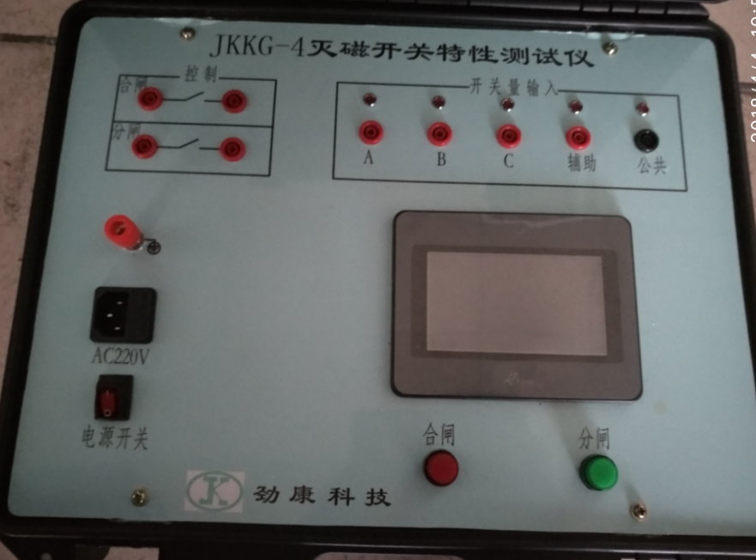

二、技术说明

设备特点
      - 控制系统采用可编程中断程序控制，具有自诊断功能。
      - 合分闸采集响应时间0.2ms；
      - 配有带背光的液晶显示面板，可设置各通道参数；
      - 控制输出为无源空结点，容量为220V 10A(也可定制为20~30A)；
      - 测试仪配有 A、B、C、辅助四个通道；A、B通道为主通道，只能接设备的常开点；C、辅助通道常开点和常闭点都可以接入；
      - 合分闸有时序图显示；
      - 最大可接入8通道测量（定制）

接线说明
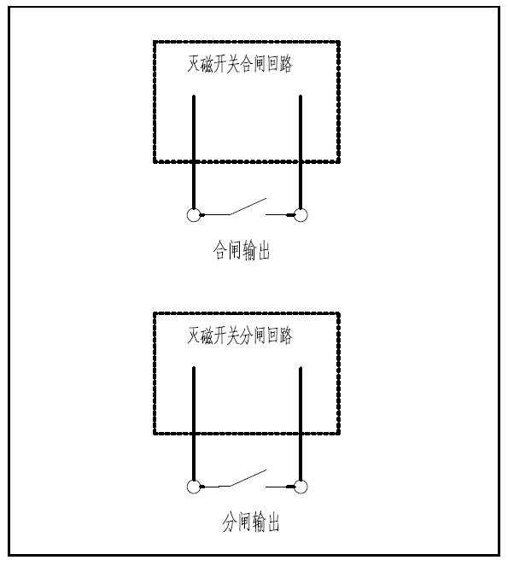
- 合分闸输出接到灭磁开关的合分闸回路(见后附图）；

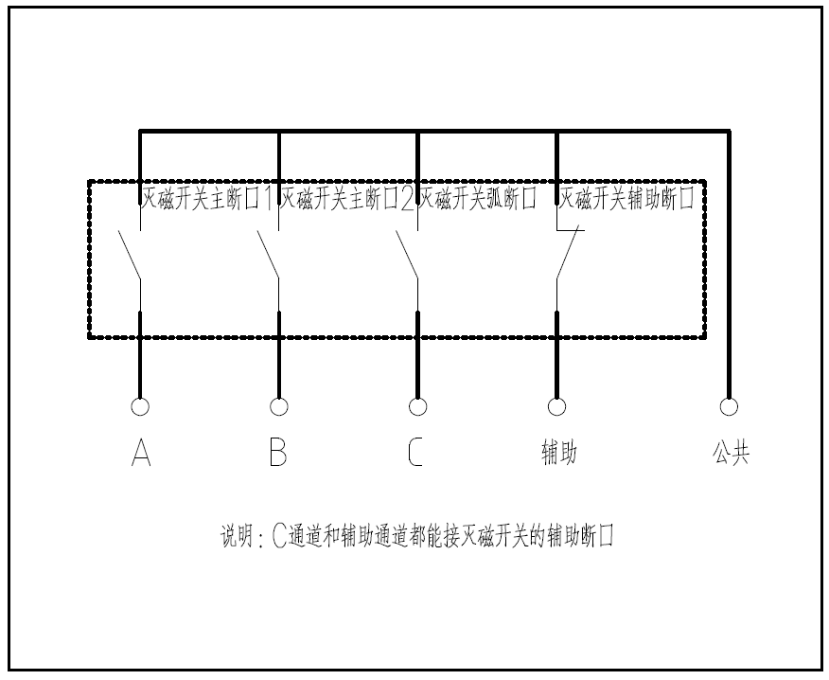
- A,B,C,辅助4个通道接致灭磁开关的主断口，弧断口及辅助断口；其中A,B通道只能接入灭磁开关的常开结点断口，C,辅助2通道可接常开结点断口也可接常闭接结断口；
- 使用时，确保仪器可靠接地；

使用说明

设备通电
首先检查测试仪可靠接地，再合上电源开关，显示屏带电，设备的工作电源指示灯亮（公共端上指示灯）

通道参数设置
上电后，显示屏显示如下：
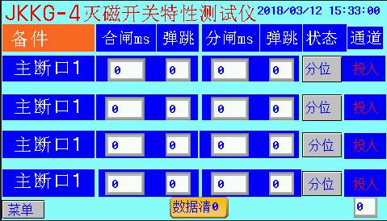
点击“菜单”按钮选择“通道设置”
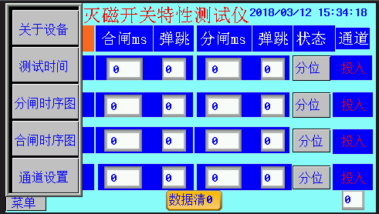
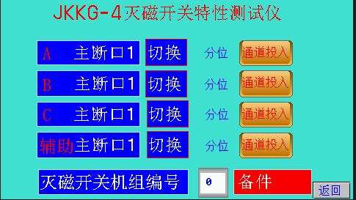
在“通道设置”里可以看到每个通道后面有一个切换按钮，可以切换每个通道的定义；可切换定义如下表所示：
通道 | 切换1 | 切换2 | 切换3 | 切换4 | 切换5
A | 主断口1 | 主断口2 | 弧断口1 | 弧断口2
B | 主断口1 | 主断口2 | 弧断口1 | 弧断口2
C | 主断口1 | 主断口2 | 弧断口1 | 弧断口2 | 辅助断口
辅助 | 主断口1 | 主断口2 | 弧断口1 | 弧断口2 | 辅助断口
灭磁开关机组编号后面的数字是可以更改的，为0时设置测试灭磁开关为备件；为1时设置为电站1号机组的灭磁开关；最大机组编号为32；
根据实际情况设定好各通道定义；下图是选择好A主断口1，B主断口2，C弧断口1,辅助为辅助断口；机组编号为4号机组；设置好的画面如下：
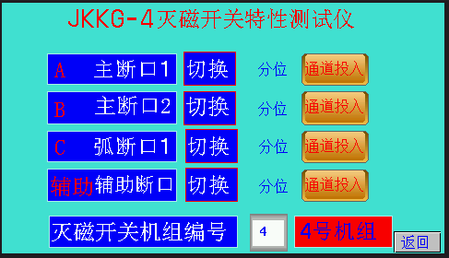
设定好后，点“返回”按钮退到主画面：
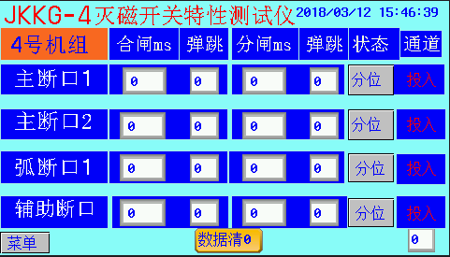

时间测试
测试仪的外部接线都接好，各通道参数设定好后，就可以测合分闸时间了；以下为测试开关时间；
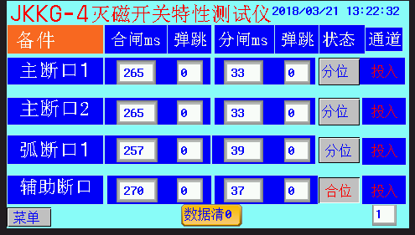
点菜单选择合分闸的时序图；
- 合闸时序图
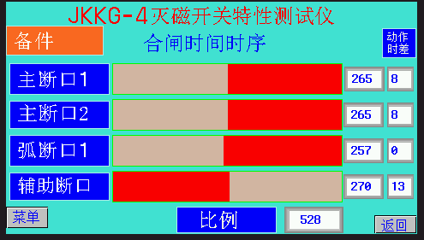
时序图中：主断口1、主断口2及弧断口1为常开点，辅助断为常闭点；动作时差为最小动作时间为基点（为0），显示与基点的时差，值为ms;
本图表示弧断口1最先动作闭合，过8ms后主断口闭合；过13ms后辅助断口断开；

- 分闸时序图

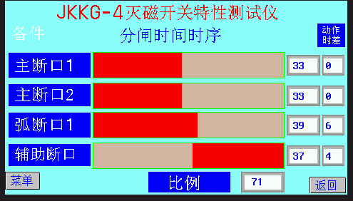
时序图中：主断口1、主断口2及弧断口1为常开点，辅助断为常闭点；本图表示主断口1、主断口2最先断开，过4ms辅助断口闭合；过6ms弧断口断开；

四、附CEX开关二次电气接线图
